**Cấu trúc của không gian làm việc catkin**

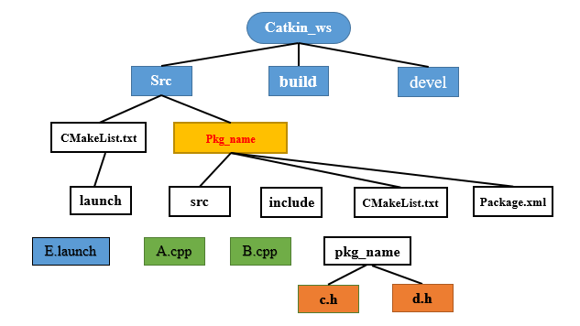

Hình 2.5.Mô hình cấu trúc của không gian làm việc

**Tổng hợp các lệnh ros cơ bản:**

**roscd :** Di chuyển đến thư mục của gói ROS được chỉ định

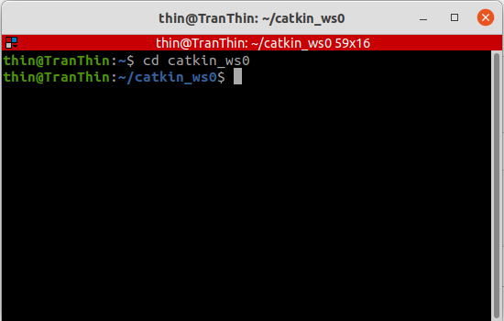

Hình 2.6. Kết quả sau khi thực thi lệnh

**rosls :** Kiểm tra danh sách file của gói ROS

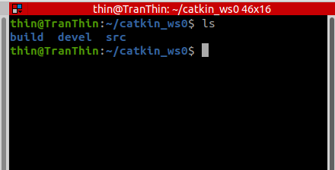

Hình 2.7. Danh sách file của ros

**roscore :** Thực thi Masternode

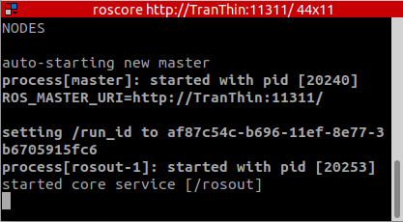

Hình 2.8. Sau khi thực thi lệnh

**rosrun:** Chạy node

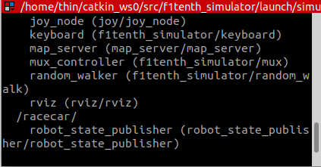

Hình 2.9. Kết quả sau khi thực thi

**roslaunch :** Khởi chạy nhiều nút và đặt tùy chọn khởi chạy

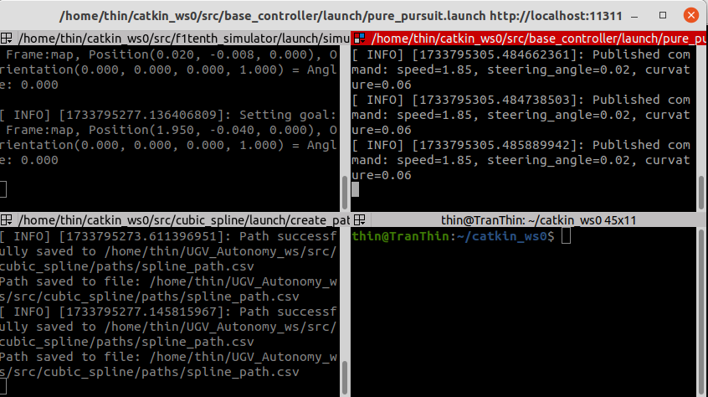

Hình 2.10. Hiển thị kết quả

**rostopic:** Kiểm tra thông tin chủ đề ROS

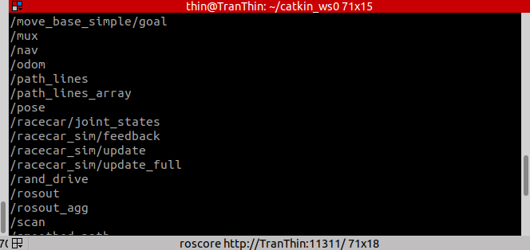

Hình 2.11.Kết quả sau khi chạy lệnh topic

**rosnode :** Kiểm tra thông tin nút ROS

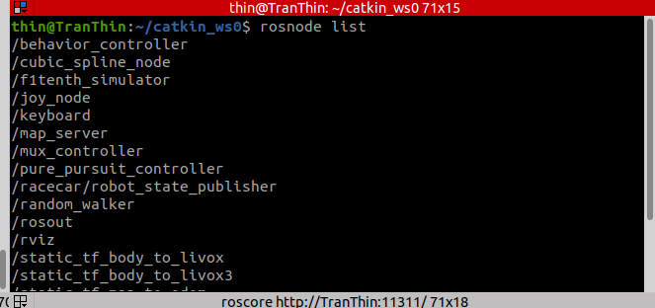

Hình 2.12. Thực thi đúng lệnh chạy

**rosmsg :** Kiểm tra thông tin file tin nhắn ROS

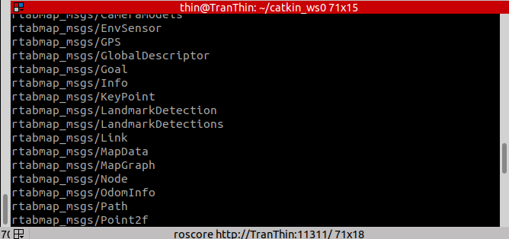

Hình 2.13. Thông tin của Ros sau khi chạy lệnh